**iPhone 5**

目录

• [第五代苹果iPhone将配800万像素镜头](http://www.techcn.com.cn/index.php?doc-view-145033.html#1)

• [揭开苹果iPhone 5几大神秘面纱](http://www.techcn.com.cn/index.php?doc-view-145033.html#3)

• [PC World：2011年第五代iPhone提前预测](http://www.techcn.com.cn/index.php?doc-view-145033.html#5)

• [20项iPhone 5最为期待的功能](http://www.techcn.com.cn/index.php?doc-view-145033.html#7)

* • [iPhone5是这个样子的](http://www.techcn.com.cn/index.php?doc-view-145033.html#9)
* • [参考文献](http://www.techcn.com.cn/index.php?doc-view-145033.html#11)

第五代苹果iPhone将配800万像素镜头[回目录](http://www.techcn.com.cn/index.php?doc-view-145033.html" \l "section)

苹果iPhone自问世以来便一直是媒体和大众聚焦的热点，尤其是围绕新一代产品的各种传闻更是极大的提升了iPhone的关注度。尽管第四代iPhone还需要等待两个月左右才会登场，但有关第五代iPhone的传言却已经在坊间开始流传。日前，曾经披露诺基亚将会今年秋季推出平板电脑的美国投行Rodman Renshaw分析师Ashok Kumar再次曝料称，根据他得到的内部消息显示，即将于2011年发布的苹果第五代iPhone将会装载800万像素摄像头，并且摄像头模块组件将会由索尼提供。

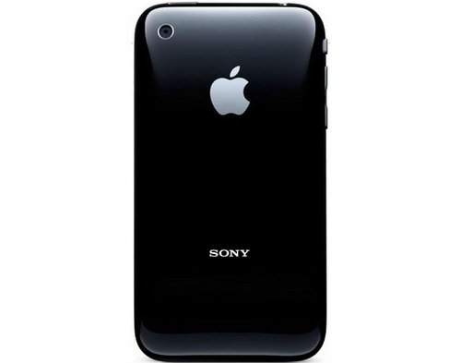

由于苹果iPhone在设计理念上更突出的是操作体验上的提升，所以在一些硬件规格上的变化并不太多。不过，有时候为了体现出与前一代产品的差异和功能上的升级，除了需要更强大的处理器带来更流畅的速度之外，内置摄像头几乎成了苹果iPhone在硬件升级上唯一吸引人的地方。因此，根据美国投行Rodman Renshaw分析师Ashok Kumar透露的内部消息显示，正在开发中的2011款的苹果iPhone也同样将内置摄像头作为升级版本的主要特色之一，并且在摄像头组件和模块方面将会采用索尼的产品。而在之前，包括即将发布的第4代iPhone一直采用的都是OmniVision作为iPhone摄像头传感器的供货商。甚至还有越来越多的人认为高分辨率影像将是今年iPhone的主打功能，其新机甚至或将会被命名为iPhoneHD，可支持录制、播放480p格式以上的视频等等。不过，这位消息灵通的市场分析师并没有透露该镜头会带来怎样的功能，同时第五代iPhone将会有怎样的新功能出现也没有更多消息。

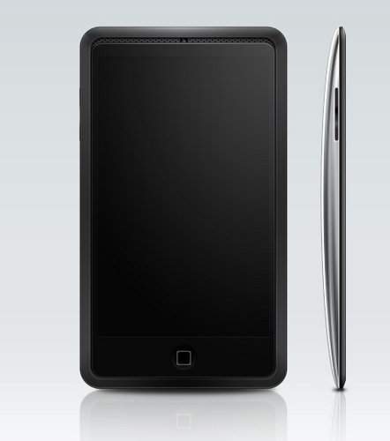

尽管如此，由于北美运营商包括AT&T和Verizon在2011年都将会开通基于LTE技术的4G网络，所以2011款的第五代苹果iPhone除了同样如第四代iPhone那样将会提供两种网络制式的版本之外，预计还将增加对4G网络的支持，届时不仅真正有可能以iPhone 4G的型号面市，而且按照苹果以往的宣传策略来看，更快速的4G网络也会成为新一代iPhone广告推广的重点内容。值得一提的是，尽管新版本iPhone OS4.0带来了人们一直期待的多任务操作模式，但从技术原理上来说并不能算真正的多任务，属于苹果兼顾手机的流畅程度的权宜之计。因此，在经历又一年的开发和改进之后的第五代iPhone预计将会在此方面进一步得到提升和改进，加上对4G网络的支持，从而在苹果广告中再次出现“迄今为止最快的iPhone”的字样。

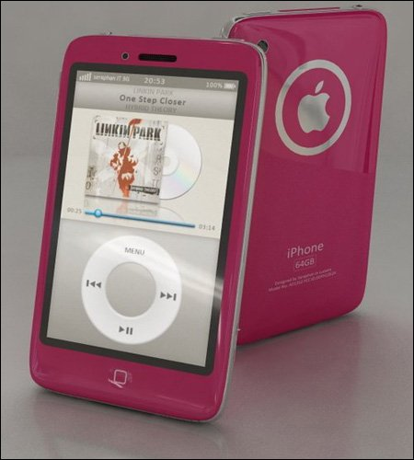

尽管还第四代iPhone还没有发布的情况下便开始传闻下一代产品给人炒作的嫌疑，但却无疑能进一步提升人们对苹果iPhone的关注度，尤其是在第四代即将推出的背景下，更是让人对新一代iPhone带来的变化充满期待。有时候必须承认，无论你对苹果新产品是失望还是欣喜，苹果产品的魅力确实无法抵挡。

揭开苹果iPhone 5几大神秘面纱[回目录](http://www.techcn.com.cn/index.php?doc-view-145033.html" \l "section)

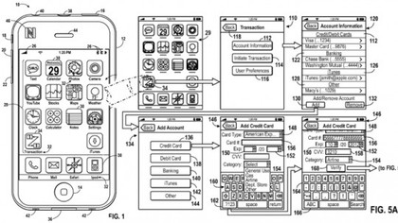  
苹果iPhone 5设备图

　　1月19日消息，据国外媒体报道，iPhone 5即将上市的传闻传播越加快速及广泛。以下国外媒体是根据已有的信息做出的事实性估计。   
　　iPhone 5不是Verizon iPhone，反之亦然   
　　Verizon iPhone的消息已经得到落实，但是它不会是iPhone 5。《华尔街时报》谈到Verizon iPhone将于10月正式发布，并称“Verizon手机和目前AT&T出售的iPhone 4类似，但是使用不同的无线技术。”   
  
　　**iPhone 5和iPhone 4的外型格局不同**   
　　《华尔街时报》表示，“苹果将推出新的iPhone机型，第五代iPhone的外型格局和之前的iPhone都不一样。但是什么时候允许Verizon或其它运营商发售尚未可知。   
  
　　**iPhone 5配置将发生进化性变化，而非变革性的**   
　　iPhone 5的配置将使用新的天线，1.2GHz处理器和更大的屏幕（3.7英寸而不是3.5英寸）。同时iPhone 5会采用新的材料。另外，据传闻将会使用多核设计，同时改进电池寿命和产品性能，保持同手机领域前沿技术同步。随着使用双核GPU iPhone 5的图片显示质量也会得到提升，达到真彩1080p。   
  
　　**iPhone 5将配备数字钱包**   
　　有传闻苹果将在iPhone 5G上使用近距离通讯 （NFC）技术，将其转变成另一种形式的借记卡或信用卡，不过鉴于苹果之前也关注过NFC，还不能确定它这次就会使用该技术。   
　　支付手机： 苹果展示装备了近距离通讯技术的iPhone 5如何用作信用卡。   
  
　　**iPhone 5将在夏季发布**   
　　苹果之前的iPhone每次都在6月底7月初发布新品，所以很有希望在今年6月底或7月初见到iPhone 5。不过苹果A团队不可能同时兼顾iPhone 5和iPad 2，所以他们要保证产品如期发布就要努力了。   
　　也有可能iPhone 5发布日期会较以往提前   
　　iLounge指出苹果可能会因为iPhone 4的天线问题，将iPhone 5的发布日期提前到2011年1月底， 不过这个可能性不大。Engadget也提到苹果将于7月发布，所以很可能还是遵循常规的发布日程。   
  
　　**iPhone 5可能支持LTE**   
　　已经有不止一位分析家指出iPhone 5将在美国支持超快的手机宽带LTE，这可能会将iPhone 5变成一款4G手机。AT&T计划在2011年推出它的LTE服务，但是LTE的iPhone还没有发布消息传出。   
  
　　**iPhone 5的价格不会变化**   
　　如果iPhone 5只是像iPhone 3G变到iPhone 3GS一样，属于进化型的产品，那么售价应该和现在的相差不多。

PC World：2011年第五代iPhone提前预测[回目录](http://www.techcn.com.cn/index.php?doc-view-145033.html" \l "section)

    美国科技网站pcworld今天发文指出，2011年将是无线行业的分水岭，大部分的美国移动运营商将首次提供符合宽带要求的无线网速，从而将带来更多创新和精致的应用软件，以及支持高清视频无线播放的能力。考虑到这些，可对2011年的iPhone进行一下大胆预测。

    以下为pcworld作出的五大预测：

**预测一：新iPhone能够支持LTE技术**

    未来的几个月将是美国LTE时代的开端，Verizon计划完成其LTE网络的铺设，并将在30个主要城市进行运营，同时预计在2011年进入更多的市场。AT&T同样也计划在2011年开始LTE网络的商用，这就意味着最新版本的iPhone在明年6月推出时将有可能支持4G网络。尽管目前在LTE网络在美国还没开始商用，但Verizon称其LTE网络的平均下载速度已经超过5M每秒。

**预测二：苹果将宣布Verizon从2012年开始获得iPhone经营权**

    Verizon取得iPhone经营权的流言已经扰攘了一段时间了，但一直都没有实质的进展。不过，苹果与AT&T的独家经营合同到明年年底到期，因此苹果和Verizon合作还是存在可能的。

    尽管苹果和AT&T的合作为双方都带来了庞大的利益，但作为全美最大的移动运营商，Verizon的9300万用户对苹果来说无疑是一个很大的吸引。同时，Verizon和AT&T均将从2012年开始支持基于GSM的LTE网络，苹果将因而无需分别推出GSM和CDMA机型，这肯定将增加与多个运营商合作的吸引力。

**预测三：更多视频和互动游戏应用**

    随着LTE网络下载速度大幅提高，我们可以预期下一代iPhone的4G连接能力以及较高的处理能力将帮助实现无线连接的高清视频流。同时，连接能力的提高也将带来iPhone更多的实时互动在线游戏。

**预测四：下一代iPhone的处理器能力至少达到1.5GHz**

    iPhone 4G的处理器是苹果A4，采用ARM Cortex-A8内核，由三星设计，处理能力为1GHz。预计到明年，苹果在其新款iPhone上使用的处理器至少可以匹敌高通公司今年将会推出的1.5GHz双核Snapdragon芯片，这种芯片将使得在iPhone上播放真正的高清(1080p)视频成为可能。

**预测五：阶梯式分层次的数据套餐定价模式仍将保留，但语音电话将不再按分钟计费**

    AT&T本月宣布取消不限流量的数据套餐，这一新模式遭到了大量批评，不过恐怕该模式仍将持续到2011年。Verizon无线公司同样称，今年年底正式推出LTE服务后，会实行阶梯式数据套餐模式。

    好消息是按通话时间给语音电话计费的模式将被淘汰。因为适用LTE的手机很可能将通过Voice over LTE标准拨打或接听电话，无论是语音还是数据都通过IP链接传输，语音电话将被当做一种普通的数据服务。换句话说，只要数据流量不超过套餐的限额，你想打多长时间电话都行，不会有额外收费。尽管这恐怕不足以安抚习惯了无限流量的用户，但对通话较多，经常超过每月套餐时间的用户来说也算是一大利好。

20项iPhone 5最为期待的功能[回目录](http://www.techcn.com.cn/index.php?doc-view-145033.html" \l "section)

20项iPhone 5最为期待的功能  
  
导语：尽管iPhone 4的神秘面纱才刚刚被揭开，对下一代iPhone的猜测就已经开始了。日前，CNET的执行主编大卫·卡诺伊(David Carnoy)发文指出iPhone 5最令人期待的20项功能，并按其重要性进行了排序，同时还附上了对实现可能性的预测。  
  
以下是文章的摘要：  
  
20.内置红外线  
将iPhone作为通用遥控器是个不错的注意，但是每次都得使用IR Dongle 的话就太麻烦了。（注：IR Dongle是一款iPhone外设，将其直接插在 iPhone 底部，然后配合一个与iPhone上下相反的程序来操控，达致红外线遥控器的效果。）  
实现可能性：10%  
  
19.生物识别安全技术  
这项功能并非必须改进，但是如果只需滑动手指就可把手机解锁，而不必再输入麻烦的密码的话，这绝对是个好主意。（注：据流言，苹果已经就与这类功能有关的技术进行了专利申请）  
实现可能性：20%  
  
18.高清输出  
目前，iPhone还不能播放任何720p或者1080i的高清视频。我们希望将来的苹果能增加这一功能，尤其是考虑到Sprint基于Android系统的Evo已经支持通过HDMI端口输出全高清视频。  
实现可能性：50%  
  
17. 无线射频识别  
目前有传闻，苹果正考虑在iPhone上增加无线射频识别（RFID）功能。RFID是一种条形码替代技术，可以让iPhone成为一个具备支付甚至汽车钥匙功能的设备。  
实现可能性：10%  
  
16.可拆卸电池  
iPhone的电池不能更换一直是一件麻烦事情，因此众多粉丝们都希望能实现这一功能。但是这似乎与苹果目前的设计原则相违背。  
实现可能性：0%  
  
15.更多储存空间  
iPhone 4只有16GB和32GB版，这让很多人感到失望，他们都希望能有一个64GB版的。这个愿望可能明年就会实现。  
实现可能性：75%  
  
14.可扩展的存储空间  
不可能的事情，但我们还是说一下。  
实现可能性：0%  
  
13.改进语音控制功能  
我们预期iPhone iOS4将继续保留语音控制这一功能，但是该功能仍至停留在拨号方面，因此还是有很多可以改进的空间的。如果用语音就可以写邮件或者文本信息，这肯定很酷。  
实现可能性：75%  
  
12.改进主界面  
目前，我们仍在期待一个定制化程度更高的主界面，但是似乎iOS4仍未有所改进。  
实现可能性：50%  
  
11.4G网络上的视频聊天（FaceTime）  
目前，在iPhone 4，FaceTime仅可在Wi-Fi网络内的iPhone 4之间运行，我们希望将来可以增加一个使用蜂窝数据网络的选项，并期待在AT&T2011年完成4G网络铺设时，可以实现这一功能。此外我们也希望可以看到能够通过PC实现拨打视频电话。  
实现可能性：50%  
  
10.支持Flash  
苹果在iPhone上支持Flash的可能性微乎其微，不过这并不意味着我们不能提出要求。  
实现可能性：1%  
  
9.更好的云计算支持  
设置Android手机非常容易：输入Gmail用户名和密码，手机就可以立即同步你基于谷歌服务的联系人、日历和其他信息。iPhone则与之形成了鲜明对比，仍然必须要依赖iTunes进行激活和同步。目前确实有一些不错的应用，比如说Dropbox能提供“云”功能，不过他们的性能都不够强劲。  
实现可能性：40%  
  
8.更好的摄像头  
iPhone 4在摄像头方面的进步很明显（500万像素，LED闪光灯），不过我们听到传言称，索尼正在为第五代iPhone开发性能更佳的800万像素摄像头。  
实现可能性：90%  
  
7.1.5 GHz A4处理器  
苹果收购PA半导体公司后，开始设计、推出自己的CPU。iPhone 4使用的A4处理器是否能达到iPad处理器的运算速度还是未知之数，在iPhone 4发售后才能具体评估其速度。不过我们希望iPhone 5上使用的新A4处理器能达到1.5GHz速度。  
实现可能性：70%  
  
6.改善3D图形处理能力  
因为iPhone的图形处理芯片是与A4处理器整合的，目前尚不清楚iPhone 4具体使用了哪款3D显卡。不过正如CNET博客写手布鲁克·克罗瑟斯（Brooke Crothers）指出的那样，分析师称三星很可能使用了英国半导体厂商Imagination的PowerVR图形核心（苹果是Imagination的投资者之一）。  
无论iPhone具体使用了哪款图形芯片，iPhone 5上使用的显卡只会更为强劲。  
实现可能性：90%  
  
5.电池续航时间更长  
每次苹果推出新款iPhone，电池续航时间都变得更长，因此我们预期第五代iPhone在这方面也不会逊色。苹果称iPhone 4的通话时间比iPhone 3GS超出40%，我们预期第五代iPhone较iPhone 4也能够取得这样幅度的进步。  
实现可能性：90%  
  
4.增加运营商  
我们知道如果iPhone最终能登陆Verizon或其他运营商的网络的话，许多人会非常兴奋，不过没人知道苹果与AT&T的专属运营协议期限到底是多久。  
实现可能性：40%  
  
3.网络拥堵缓解  
在旧金山和纽约等大城市，AT&T的网络拥堵严重，iPhone经常出现电话无法拨通或中断，希望AT&T能想出办法来改善服务。  
实现可能性：45%  
  
2.iOS 5  
iOS 5会有哪些功能？天知道，不过我们预期苹果将于明天六月份推出iOS 5。  
实现可能性：99%  
  
1.兼容4G网络  
iPhone 4缺失的最大功能就是对下一代4G数据网络的支持，或许这正是苹果称新iPhone为4，而非4G的原因。据报道AT&T到2011年就会将4G网络投入商用，而Sprint公司现在就准备推出4G网络，Verizon也已经进入最后阶段，同样可能将于2011年推出4G网络。不过Verizon和AT&T都并未公布具体的推出日期。  
实现可能性：90%

iPhone5是这个样子的[回目录](http://www.techcn.com.cn/index.php?doc-view-145033.html" \l "section)

根据从中国制造商方面泄露出的种种关于iPhone5的蛛丝马迹，Macrumors委托了一家设计公司，对iPhone5进行了一个复原。当然，这与真正的iPhone5多少会有所出入，但是能够勾勒出苹果准备做什么总是件有意思的事情。Macrumors甚至弄到了iPhone5外壳设计的一些早期示意图。他们聘请了设计公司CiccareseDesign来进行3D建模和高质量的渲染，来尽可能复原iPhone5的外观。

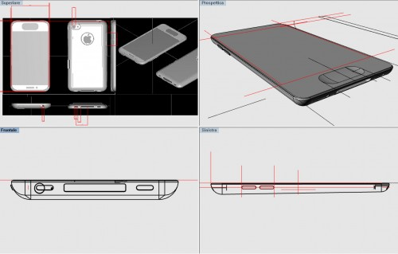  
  
设计图向制造商显示了哪些地方属于开放区域，但并未显示其他更多内容。过去这种情况常常会造成外界对苹果尚未问世的新产品功能上的误解，例如iPad2，当时看起来在顶部会有一个额外的接口，但最终正式发布时人们发现那个地方是一个耳机孔。  
  
  
  
单凭设计图纸很难知道屏幕的实际大小。我们的效果图已经将屏幕大小扩大到外壳设计所留出空间的极限，不过鉴于iOS5中推出的”swipe down”（下拉）功能，我们认为在顶部可能会留出一个手指宽度的额外空间以保证能够正确操作。所以真机的屏幕大小未必有效果图显示的那么大，不过，效果图中显示了如果给iPhone5配上一个4寸屏幕会是什么样子。业界一直传闻，iPhone5将会采用更大的显示屏。  
  
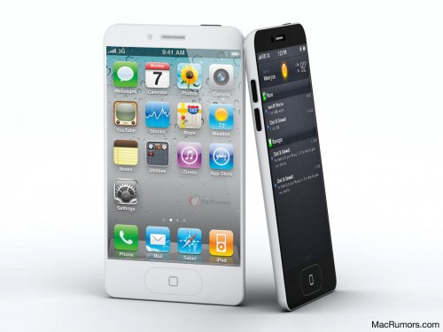  
  
我们计算出的最终尺寸为：4.33英寸x2.36英寸（11×6 cm）,厚度为0.7cm。相比之下，iPhone4三围为4.5英寸x 2.31英寸 x .37英寸（11.4×5.9×0.9 cm）。也就是说，iPhone5比iPhone4略短和略宽，但是更薄。  
  
如果我们得到的消息准确，那么iPhone5基本上就是效果图这个样子。iPhone5的真机将于今年9月或10月正式上市。  
  
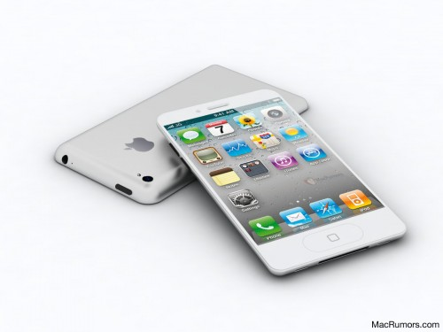

参考文献[回目录](http://www.techcn.com.cn/index.php?doc-view-145033.html" \l "section)

http://article.yeeyan.org/view/158022/110286  
http://www.tompda.com/c/articles/9/2010/6/7/8/50/1/4/0/9/4_.asp